Pirkimo sąlygų
1 priedas

TECHNINĖ SPECIFIKACIJA

1 PIRKIMO DALIS. FORTIFIKUOTA UGNIAVIETĖ

I SKYRIUS
BENDROSIOS NUOSTATOS

- Tikslinė paskirtis:
  - Fortifikuota ugniavietė – tai gynybinė statinio ar įrenginio vieta, skirta kariams saugiai vykdyti šaudymą ir stebėjimą. Apsauginė betoninė konstrukcija, kurioje karys gali būti apsaugotas nuo šūvių skeveldrų ar kitų pavojų.

II SKYRIUS
TECHNINIAI REIKALAVIMAI

- Reikalavimai fortifikuotai ugniavietei:
  - Turi būti įrengtas grunto sulaikymo barjeras apsaugantis praėjimo zoną nuo nuošliaužų ar grunto slinkimo po to, kai konstrukcija užpilama (užkasama).
  - Grunto sulaikymo barjeras yra pagamintas vieno technologinio ciklo metu (nenaudojant segmentinių ar surenkamų konstrukcijų).
  - Barjerai prieš bunkerio duris turi būti liejami kartu su visu pagrindiniu moduliu, kaip viena monolitinė dalis ir užtikrinti, kad veikiant dideliam grunto slėgiui, sienos neišlinks ir neatsiskirs nuo pagrindinio korpuso.
  - Montavimas – įrengimui nereikalingi specialūs pamatai ar prijungimas prie inžinerinių sistemų.
  - Turi būti suteikta priedanga kariams šaudymo metu.
  - Virš žemės esanti ugniavietės dalis būtų projektuojama ne stačiakampio plano, o sudaryta iš kelių tarpusavyje laužtų, skirtingomis kryptimis orientuotų sienų plokštumų, mažinančių statmenų pataikymų tikimybę ir gerinančių konstrukcijos atsparumą tiesioginei ugniai.
- Medžiagų tipas ir kokybės parametrai:
  - Visas modulis privalo būti vientisas monolitinis gelžbetonio gaminys, pagamintas gamykloje vieno technologinio liejimo ciklo metu. Draudžiama naudoti segmentines, plokščias, surenkamas arba objekte formuojamas konstrukcijas;
  - Gaminyje turi būti integruoti (įlieti) kėlimo ir transportavimo taškai, skirti saugiam modulio pakėlimui, gabenimui ir montavimui, nepažeidžiant konstrukcijos vientisumo;
  - Statinys klasifikuojamas kaip kilnojamasis daiktas (kilnojamoji konstrukcija);
  - Suprojektuota daugkartiniam transportavimui, greitam surinkimui ir išmontavimui;
  - Ugniavietės sienų/lubų storis: ne mažiau kaip 200 mm;
  - Ugniavietės grunto barjero sienos (prieš įėjimą) storis ne mažiau 100 mm;
  - Lubos: skliautinio tipo, užtikrinančios efektyvų apkrovų perdavimą šoninėms sienoms;
  - Armatūra: B500 B / SFS 1300, Ø6–Ø12 arba lygevertė;
  - Betono klasė: C35/45 XC4 XD2 XF2 arba lygevertė;
  - Maksimalus svoris: 11 t.
  - Pagrindinės ugniavietės patalpos sienų konstrukcinis atsparumas turi būti ne mažesnis negu 200 mm storio monolitinės gelžbetoninės konstrukcijos iš C35/45 klasės betono arba lygevertis atsparumas.
  - Ugniavietėje turi būti įrengtos keturios šaudymo angos, montuojamos 1450–1650 mm aukštyje nuo grindų paviršiaus:
    - du vienetai ne mažesni kaip 200 mm aukščio ir 300 mm pločio;
    - du vienetai ne mažesni kaip 200 mm aukščio ir 700 mm pločio.
  - Prie didžiųjų šaudymo angų turi būti įrengtos šaudymo palangės iš jūrinės fanieros arba lygiavertės drėgmei ir mechaniniam poveikiui atsparios medžiagos:
    - palangių montavimo aukštis – 1200 mm (±50mm) nuo grindų paviršiaus;
    - palangių gylis – ne mažesnis kaip 600 mm.
  - Šaudymo angų išorinėje pusėje turi būti įrengti standartiniai ne mažesni kaip ZP arba lygiaverčiai M12x90 srieginio tvirtinimo taškai (ankeriai) su įsukamomis kilpomis:
    - kiekvienai šaudymo angai numatomi keturi tvirtinimo taškai;
    - du tvirtinimo taškai montuojami virš šaudymo angos ir du žemiau jos;
    - bendras įrengtų tvirtinimo taškų kiekis – ne mažiau kaip 16 vnt.;
    - tvirtinimo taškai turi būti skirti papildomų apsauginių metalinių grotų nuo bepiločių orlaivių grėsmių montavimui.
  - Didžiosios šaudymo angos nuo centrinės ugniavietės ašies išorinėje ugniavietės pusėje turi prasidėti ne didesniu kaip 160 mm atstumu.
  - Visų šaudymo angų išorinėje dalyje turi būti sumontuotas ne mažesnio kaip 40x40 mm profilio metalinis apsauginis rėmas, skirtas apsaugoti betonines angokraščio briaunas nuo mechaninių pažeidimų ir trupėjimo.
  - Ugniavietės vidinės sienos, išskyrus koridorių, ir lubos turi būti padengtos garsą slopinančia medžiaga, atitinkančia ne žemesnę kaip B-s2,d0 reakcijos į ugnį klasę pagal EN 13501-1 arba lygiavertį standartą. Rekomenduojama naudoti šviesios spalvos apdailą, gerinančią vidaus matomumą.
  - Ugniavietėje turi būti įrengtos dvi daugiafunkcės lentynos:
    - montavimo aukštis – 750 mm (±50mm) nuo grindų paviršiaus;
    - matmenys – ne mažesni kaip 350 mm pločio ir 350 mm gylio;
    - kiekviena lentyna turi atlaikyti ne mažesnę kaip 120 kg apkrovą;
    - lentynos turi būti suprojektuotos taip, kad galėtų būti naudojamos kaip sėdimos vietos kariams stebėjimo ir šaudymo metu;
    - lentynos turi būti esant poreikiui atlenkiamos.
  - Ugniavietėje turi būti įrengti standartizuoti durų vyriai, užtikrinantys galimybę, esant poreikiui, sumontuoti arba nuimti duris, sveriančias iki 150 kg., nenaudojant papildomų specializuotų įrankių.
  - Vyriai turi būti projektuojami kaip dešininėms durims.
  - Durims turi būti numatyta galimybę būti užrakinamoms tiek iš vidaus, tiek iš išorės.
  - Durų angos plotis ne mažesnis negu: 800 mm;
  - Durų vyriai, srėgiai su įsukamomis kilpomis turi būti pagamintos iš cinkuoto arba nerūdijančio plieno, atsparaus korozijai atmosferos poveikio sąlygomis.
  - Durų montavimo brėžiniai turi būti suderinti ir patvirtinti Perkančiosios organizacijos.
  - Ant ugniavietės išorinių ir vidinių paviršių negali būti gamintojo logotipų, reklamos, ženklinimų ar kitų vizualinių identifikacinių simbolių, išskyrus teisės aktuose privalomą techninį ženklinimą.
3.26. Fortifikuota ugniavietė turi būti pagaminta taip, kad užtikrintų konstrukcijos vientisumą, tinkamą armatūros padengimą bei atsparumą eksploatacinėms ir dinaminėms apkrovoms.

III SKYRIUS
GAMINIO MATMENYS

- Fortifikuotos ugniavietės matmenys:
  - Plotis ne didesnis: 2600 mm;
  - Ilgis ne didesnis: 4200 mm;
  - Aukštis ne didesnis: 2400 mm;
  - Vidaus plotas ne mažesnis: 4,4 m²;
  - Aukščiausias vidaus lubų taškas ne mažesnis: 2180 mm;
  - Žemiausias vidaus lubų taškas ne mažesnis: 1580 mm.

IV SKYRIUS
PRINCIPINĖ SCHEMA

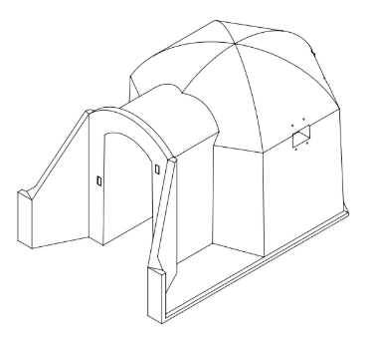
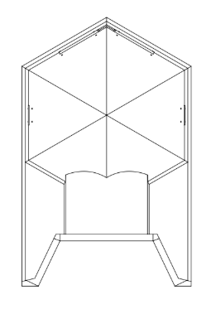

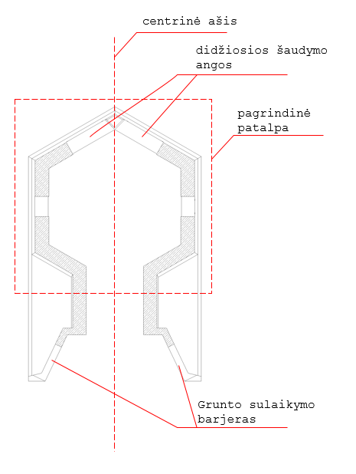

V SKYRIUS
BAIGIAMOJI DALIS

- Tiekėjas privalo:
  - suprojektuoti monolitinį gelžbetonio gaminį arba lygiavertės medžiagos / betono, metalo konstrukcijas ir parengti gamybinius brėžinius pagal perkančiosios organizacijos technines specifikacijas ir vaizdinį. (Pastaba: gamybiniai brėžiniai turi būti parengti ir patvirtinti Perkančiosios Organizacijos prieš gamybos pradžią.);
  - pagaminti monolitinės, gelžbetoninės arba lygiavertės medžiagos / betono konstrukcijas pagal suprojektuotus ir parengtus gamybinius brėžinius;
  - sukomplektuoti reikiamus tvirtinimo/kėlimo elementus;
  - pateikti fortifikuotos ugniavietės eksploataciją ir priežiūrą reglamentuojančią literatūrą (popierinę ir skaitmeninę versiją) lietuvių ir anglų kalbomis;
  - turi suteikti ugniavietės garantinį eksploatacinį laikotarpį (ne trumpesnį kaip 60 mėnesių).

2 PIRKIMO DALIS. FORTIFIKUOTAS BUNKERIS

I SKYRIUS
BENDROSIOS NUOSTATOS

- Fortifikuoto bunkerio paskirtis – užtikrinti greitai įrengiamą, transportuojamą lauko fortifikacinę konstrukciją, skirtą karių apsaugai nuo skeveldrų, smūginės bangos ir netiesioginės ugnies poveikio.
- Bunkerio apsauginė sistema sudaryta iš gelžbetoninės konstrukcijos ir ją dengiančio grunto sluoksnio. Konstrukcija turi būti suprojektuota ir išbandyta eksploatacinėje konfigūracijoje, kai virš jos viršutinės dalies įrengtas ne mažesnis kaip 3,0 m storio grunto sluoksnis. Konstrukcija turi išlaikyti šio grunto sukeltas statines apkrovas bei nustatyto netiesioginės ugnies poveikio apkrovas ir po jų atitikti šioje techninėje specifikacijoje nustatytus apsaugos kriterijus.
- Konstrukcija turi būti tinkama sandėliavimui, pakartotiniam naudojimui ir montavimui naudojant turimą karinę ar civilinę techniką.
- Bunkeris numatomas naudoti kaip karių priedanga, vadovavimo ar stebėjimo punktas, apsaugota darbo ar poilsio erdvė lauko sąlygomis.

II SKYRIUS
TECHNINIAI REIKALAVIMAI

5. Reikalavimai fortifikuotam bunkeriui:
5.1. Bunkeris turi būti kaip vientisas monolitinis gelžbetoninis gaminys, suprojektuotas ir pagamintas taip, kad būtų užtikrintas konstrukcijos vientisumas ir ilgaamžiškumas.
5.2. Bunkeris turi būti pagamintas gamybos cecho sąlygomis naudojant liejamo (šlapio) betono technologiją vienu technologiniu liejimo ciklu arba lygiaverte technologija, užtikrinančia ne mažesnį konstrukcijos vientisumą, tinkamą armatūros padengimą, mechanines savybes, ilgaamžiškumą ir šioje techninėje specifikacijoje nustatytą apsaugos lygį. Lygiavertiškumą pagrindžia tiekėjas.
5.3. Konstrukcijos projektiniai skaičiavimai turi būti atlikti, įvertinant tipines Lietuvos teritorijoje sutinkamas gruntų savybes. Skaičiavimuose turi būti įvertinti bent šie parametrai:
5.3.1. grunto tūrinis svoris: nemažiau 21 kN/m³;
5.3.2. grunto slėgio pasiskirstymas gylio kryptimi.
5.4. Tiekėjas turi nurodyti, kokioms grunto sąlygoms konstrukcija yra tinkama eksploatuoti ir kokios sąlygos laikomos ribinėmis.
5.5. Į bunkerį turi būti integruoti (įlieti) kėlimo ir transportavimo taškai, skirti saugiam bunkerio kėlimui, transportavimui ir montavimui, užtikrinant, kad šių operacijų metu nebūtų pažeistas konstrukcijos vientisumas ir laikomosios savybės.
5.6. Bunkerio lubų konstrukcija turi užtikrinti šioje techninėje specifikacijoje nustatytų statinių ir dinaminių apkrovų perdavimą į laikančiąsias konstrukcijas ir šioje techninėje specifikacijoje nustatytus apsaugos kriterijus. Gali būti naudojama skliautinė arba lygiavertė konstrukcinė forma
6. Transportavimas:
6.1. bunkeris turi būti tinkamas transportuoti su Lietuvos kariuomenės turima Mercedes Benz AROCS logistine technika: turi būti numatyti kėlimo taškai, tvirtinimo taškai ir pateikta tvirtinimo schema.
6.2. turi būti numatyta galimybė bunkerį kelti medžiaginiais diržais.
7. Bunkeryje turi būti įrengtos metalinės durys – 1 vnt.:
7.1. Tvirta, atspari laužimui metalinė konstrukcija, išorinis durų plieno lakštas nemažiau 2 mm storio
7.2. Vyriai su atraminiais guoliais;
7.3. Visa metalinė konstrukcija dengta cinko gruntu ir nudažyta tamsios spalvos;
7.4. Durų angos plotis – ne mažesnis kaip 700 mm, aukštis – ne mažesnis kaip 1700 mm;
7.5. Turi būti numatyta galimybė užrakinti duris iš išorės sandėliavimo ar transportavimo metu;
7.6. Durys turi atsidaryti į išorinę pusę. Turi būti numatyta galimybė, esant užblokuotai durų varčiai, ją demontuoti arba iškelti iš vidaus. Tam reikalingas specialus įrankis, jeigu toks būtinas, turi būti bunkerį komplektuojančios įrangos dalis ir laikomas bunkerio viduje
8. Bunkeryje turi būti numatytos keturios angos 110 mm durų pusėje – dvi viršuje, dvi apačioje (ne žemiau durų slenksčio). Dvi 110 mm priešingoje modulio pusėje, viena viršuje ir viena apačioje (ne žemiau durų slenksčio) sienos centre.
9. Bunkeryje įrengtose angose turi būti įrengtos universalios jungtys skirtos prijungti gofruotą vamzdį ir lengvai nuimamomis standartinėmis aklėmis. Viena iš priekinių viršuje esančių angų turi turėti metalinę jungtį su tikslu ateityje montuoti kaminą.
10. Bunkerio komplektacijoje turi būti numatytas gofruotas instaliacinis lankstus vamzdis – nemažiau 25 m (DN110)., kuris būtų tinkamas montuoti su bunkeryje įrengtomis angomis.
11. Virš bunkerio durų, ant bunkerio stogo, turi būti įrengtas ne mažesnio kaip 150 mm storio gelžbetoninis grunto sulaikymo elementas. Betono gniuždymo stiprio klasė – ne žemesnė kaip C35/45 pagal EN 206 arba lygiavertį standartą.
12. Bunkerio vidinės sienos ir lubos turi būti padengtos garsą slopinančia medžiaga, atitinkančia ne žemesnę kaip B-s2,d0 reakcijos į ugnį klasę pagal EN 13501-1 arba lygiavertį standartą. Rekomenduojama naudoti šviesios spalvos apdailą, gerinančią vidaus matomumą.

III SKYRIUS
GAMINIO MATMENYS

13. Fortifikuoto bunkerio matmenys:
13.1. Plotis išorės ne daugiau: 2600 mm;
13.2. Ilgis išorės ne mažiau: 4600 mm;
13.3. Aukštis išorės: ne daugiau 2440mm.;
13.4. Vidaus plotas ne mažiau: 9 m²;
13.5. Aukščiausias vidaus lubų taškas ne žemiau: 1990 mm;
13.6. Žemiausias vidaus lubų taškas ne žemiau: 1370 mm ;
13.7. Sienų ir lubų storis ne mažiau: 150 mm;
13.8. Svoris ne daugiau: 16 t.;
13.9. Grindų storis ne mažiau: 120 mm;
13.10. Armatūrinis plienas – ne žemesnės kaip B500B klasės pagal taikomą EN standartą arba lygiavertis. Armatūros skersmenys, kiekis ir išdėstymas nustatomi konstrukcijos projektiniais skaičiavimais ir gamybiniais brėžiniais.;
13.11. Betono gniuždymo stiprio klasė – ne žemesnė kaip C35/45 pagal EN 206 arba lygiavertį standartą. Betonas turi atitikti XD2 ir XF2 aplinkos poveikio klases.
13.12. Bunkeris turi būti suprojektuotas ir pagamintas taip, kad būtų užtikrintas konstrukcijos vientisumas, tinkamas armatūros apsauginis betono sluoksnis bei atsparumas šioje techninėje specifikacijoje nustatytoms statinėms ir dinaminėms apkrovoms, įskaitant 15 punkte nustatytą sprogimo poveikio bandymo scenarijų.

IV SKYRIUS
PRINCIPINĖ SCHEMA

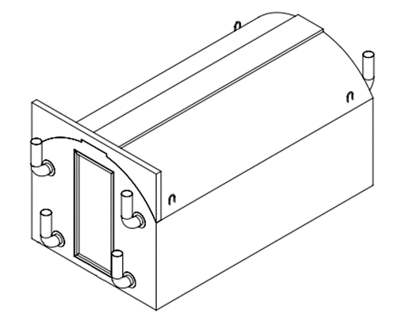

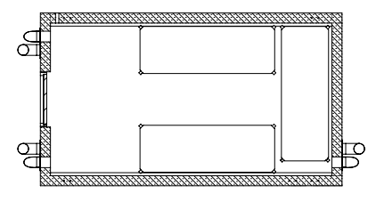

14. Prieš serijinę gamybą tiekėjas privalo pateikti Perkančiajai organizacijai gamybinius brėžinius, konstrukcinius projektinius skaičiavimus, medžiagų specifikacijas, kėlimo ir transportavimo schemas, montavimo instrukciją bei dokumentus, pagrindžiančius šioje techninėje specifikacijoje nustatytų apsaugos kriterijų, įskaitant 15 punkto reikalavimus, atitiktį. Dokumentų suderinimas su Perkančiąja organizacija neatleidžia tiekėjo ir projektuotojo nuo atsakomybės už gaminio projektą, saugą ir atitiktį techninei specifikacijai.

V SKYRIUS
BAIGIAMOJI DALIS

15. Bunkerio konstrukcijos apsauginės savybės turi būti patikrintos sprogimo bandymu pagal šiame punkte nustatytą metodiką, kuri taikoma kaip Lietuvos kariuomenės nustatytas gaminio tinkamumo ir konstrukcinio atsparumo vertinimo kriterijus.
15.1. Bandymo metu turi būti užtikrintos šios sąlygos:
15.1.1. bunkeris turi būti įkastas į gruntą taip, kad virš jo viršutinės konstrukcijos dalies būtų ne mažiau kaip 3 m grunto sluoksnis;
15.1.2. sprogstamojo užtaiso detonacijos vieta turi būti įrengta 1 m gylyje nuo grunto paviršiaus, likus 2 m iki bunkerio viršaus, centrinėje dalyje virš bunkerio konstrukcijos;
15.1.3. 152 mm artilerijos sviedinio sprogimo poveikiui imituoti turi būti naudojamas ne mažesnės kaip 8,75 kg masės plastito sprogstamasis užtaisas.
15.2. Po sprogimo bandymo bunkerio konstrukcija turi atitikti šiuos reikalavimus:
15.2.1. bunkerio konstrukcija negali įplyšti, prarasti konstrukcinio vientisumo ar patirti konstrukcinio suardymo;
15.2.2. Po bandymo gelžbetoninio BUNKERIO konstrukcijoje negali atsirasti kiauryminių plyšių, armatūros atsidengimo, reikšmingų betono atskilimų ar konstrukcinių pažeidimų, mažinančių konstrukcijos laikomąją galią, sandarumą ar tinkamumą tolesniam naudojimui. Leidžiami tik paviršiniai mikro įtrūkimai, kurie neturi įtakos konstrukcijos vientisumui bei eksploatacinėms savybėms.
15.2.3. bunkerio konstrukcija turi išlikti struktūriškai stabili ir tinkama tolesniam naudojimui.
15.3. Atitiktis šiam reikalavimui turi būti pagrįsta bandymo dokumentacija ir fotofiksacija.
15.4. Skaitmeniniai modeliavimai, simuliacijos ar teoriniai skaičiavimai negali būti laikomi pakankamu šio reikalavimo įrodymu, jei jie nėra pagrįsti realaus sprogdinimo bandymo rezultatais.
15.5. Bandymus organizuoja tiekėjas savo lėšomis.
15.6. Bandymų eiga ir rezultatai turi būti dokumentuoti bandymų protokoluose ir pateikti Perkančiajai organizacijai.
15.7. Perkančiosios organizacijos atstovai turi teisę dalyvauti bandymuose kaip stebėtojai.
15.8. Reikalavimas atlikti bandymą gali būti laikomas įvykdytu, jeigu tiekėjas pateikia anksčiau atlikto identiškos arba techniniu požiūriu lygiavertės konstrukcijos bandymo dokumentus, patvirtinančius, kad bandymas atliktas ne mažesnėmis nei šios techninės specifikacijos 15 punkte nustatytomis apkrovos ir bandymo sąlygomis ir konstrukcija atitiko nustatytus priėmimo kriterijus. Lygiavertiškumą pagrindžia tiekėjas.
16. Tiekėjas suteikia bunkeriui ne trumpesnę kaip 120 mėnesių garantiją, skaičiuojamą nuo gaminio priėmimo–perdavimo akto pasirašymo dienos. Garantija taikoma gaminio konstrukcijos, medžiagų ir gamybos kokybės trūkumams, nustatytiems eksploatacijos metu.
17. Priėmimo metu atliekami bent šie patikrinimai:
17.1. matmenų patikrinimai (įskaitant transportavimo gabaritus);
17.2. dangos patikra (storio matavimai, vizualinė apžiūra);
17.3. kėlimo testas.
18. Garantija netaikoma pažeidimams ar nusidėvėjimui, atsiradusiems dėl netinkamo naudojimo, eksploatavimo pažeidžiant gamintojo nustatytas sąlygas, mechaninio poveikio, viršijančio projektines apkrovas, arba kitų priežasčių, nesusijusių su gaminio konstrukcijos, medžiagų ar gamybos kokybe.

______________________

